 |  | 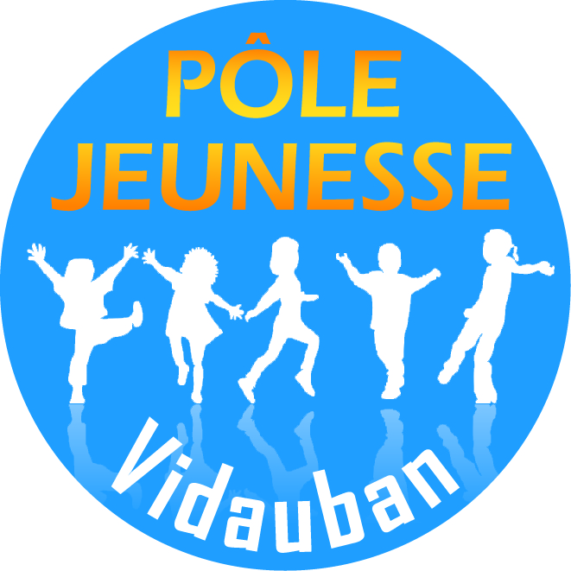  Semaine 1 : du 04 au 08.08
 |  | LUNDI 04 | MARDI 05 | MERCREDI 06 | JEUDI 07 | VENDREDI 08
M  A  T  E  R  N  E  L  L  E  S | G1  3 ans | Jeux de connaissance | Piscine | Sortie Journée  PALOMANO  GRASSE | Let’s Dance | Parc de loisirs
M  A  T  E  R  N  E  L  L  E  S | G1  3 ans | Repos et activité sportive | Repos et activité manuelle | Sortie Journée  PALOMANO  GRASSE | Grand jeu | Repos et activité manuelle
M  A  T  E  R  N  E  L  L  E  S | G2  4 ans | Jeux de connaissance | Parc de loisirs | Sortie Journée  PALOMANO  GRASSE | Piscine | Let’s Dance
M  A  T  E  R  N  E  L  L  E  S | G2  4 ans | Grand Jeu | Repos et activité manuelle | Sortie Journée  PALOMANO  GRASSE | Repos et activité sportive | Repos et activité manuelle
M  A  T  E  R  N  E  L  L  E  S | G3  5 ans | Sortie Journée  MINI GOLF  LAVANDOU | Let’s Dance | Piscine | Parc de loisirs | Activité sportive
M  A  T  E  R  N  E  L  L  E  S | G3  5 ans | Sortie Journée  MINI GOLF  LAVANDOU | Repos et activité manuelle | Repos et activité sportive | Repos et activité manuelle | Grand Jeu
E  L  E  M  E  N  T  A  I  R  E  S | G4  6-7 ans | Sortie Journée  MINI GOLF  LAVANDOU | Piscine | Let’s Dance | Activité manuelle | Sortie Journée  ZOO DE LA BARBEN
E  L  E  M  E  N  T  A  I  R  E  S | G4  6-7 ans | Sortie Journée  MINI GOLF  LAVANDOU | Activité sportive | Activité manuelle | Grand Jeu | Sortie Journée  ZOO DE LA BARBEN
E  L  E  M  E  N  T  A  I  R  E  S | G5  7-8 ans | Activité manuelle | Sortie Journée  ROLLER GLISS  LA GARDE | Activité sportive | Piscine | Sortie Journée  ZOO DE LA BARBEN
E  L  E  M  E  N  T  A  I  R  E  S | G5  7-8 ans | Grand Jeu | Sortie Journée  ROLLER GLISS  LA GARDE | Activité manuelle | Let’s Dance | Sortie Journée  ZOO DE LA BARBEN
E  L  E  M  E  N  T  A  I  R  E  S | G6  9 -10 ans | Activité manuelle | Sortie Journée  ROLLER GLISS  LA GARDE | Piscine | Sortie Journée  AQUALAND  FREJUS | Activité manuelle
E  L  E  M  E  N  T  A  I  R  E  S | G6  9 -10 ans | Let’s Dance | Sortie Journée  ROLLER GLISS  LA GARDE | Activité sportive | Sortie Journée  AQUALAND  FREJUS | Grand Jeu
C  O  L  L  E  G  E | G7  10-14 ans | Activité manuelle | Sortie  DROP IN  VIDAUBAN | Activité manuelle | Sortie Journée  AQUALAND  FREJUS | Piscine
C  O  L  L  E  G  E | G7  10-14 ans | Activité sportive | Grand Jeu | Let’s Dance | Sortie Journée  AQUALAND  FREJUS | Activité sportive

 |  | Semaine 1 : du 11 au 14.08
 |  | LUNDI 11 | MARDI 12 | MERCREDI 13 | JEUDI 14 | VENDREDI 15
M  A  T  E  R  N  E  L  L  E  S | G1  3 ans | Sortie Journée  JEUX D’EAU  CIRCUIT DU LUC | Piscine | Let’s Dance | Parc de loisirs
M  A  T  E  R  N  E  L  L  E  S | G1  3 ans | Sortie Journée  JEUX D’EAU  CIRCUIT DU LUC | Repos et activité sportive  VEILLEE | Repos et activité manuelle | Repos et activité sportive
M  A  T  E  R  N  E  L  L  E  S | G2  4 ans | Sortie Journée  JEUX D’EAU  CIRCUIT DU LUC | Let’s Dance | Piscine | Parc de loisirs
M  A  T  E  R  N  E  L  L  E  S | G2  4 ans | Sortie Journée  JEUX D’EAU  CIRCUIT DU LUC | Activité manuelle  VEILLEE | Activité Sportive | Activité manuelle
M  A  T  E  R  N  E  L  L  E  S | G3  5 ans | Sortie Journée  JEUX D’EAU  CIRCUIT DU LUC | Parc de loisirs | Activité sportive | Piscine
M  A  T  E  R  N  E  L  L  E  S | G3  5 ans | Sortie Journée  JEUX D’EAU  CIRCUIT DU LUC | Activité Sportive | Activité manuelle  VEILLEE | Let’s Dance
E  L  E  M  E  N  T  A  I  R  E  S | G4  6-7 ans | Let’s Dance | Activité Sportive | Piscine | Activité manuelle
E  L  E  M  E  N  T  A  I  R  E  S | G4  6-7 ans | Activité manuelle | Grand Jeu | Activité manuelle  VEILLEE | Activité Sportive
E  L  E  M  E  N  T  A  I  R  E  S | G5  7-8 ans | Sortie  DROP IN  VIDAUBAN | Piscine | Activité Sportive | Activité manuelle
E  L  E  M  E  N  T  A  I  R  E  S | G5  7-8 ans | Let’s Dance | Activité manuelle | Grand Jeu | Activité manuelle  VEILLEE
E  L  E  M  E  N  T  A  I  R  E  S | G6  9-10 ans | Sortie  DROP IN  VIDAUBAN | Activité Sportive | Activité manuelle | Piscine
E  L  E  M  E  N  T  A  I  R  E  S | G6  9-10 ans | Grand Jeu | Let’s Dance | Activité Sportive | Activité manuelle  VEILLEE
C  O  L  L  E  G  E | G7  10-14 ans | Sortie  DROP IN  VIDAUBAN | Activité manuelle | Grand Jeu | Piscine
C  O  L  L  E  G  E | G7  10-14 ans | Activité Sportive | Activité Sportive | Let’s Dance | Activité manuelle  VEILLEE

 |  | Semaine 1 : du 18 au 22.08
 |  | LUNDI 18 | MARDI 19 | MERCREDI 20 | JEUDI 21 | VENDREDI 22
M  A  T  E  R  N  E  L  L  E  S | G1  3 ans | Sortie Journée  MONTOPOTO  SAINT CANNAT | Let’s Dance | Piscine | Parc de loisirs | Grand Jeu
M  A  T  E  R  N  E  L  L  E  S | G1  3 ans | Sortie Journée  MONTOPOTO  SAINT CANNAT | Repos et activité manuelle | Repos et activité sportive | Repos et activité manuelle | SPECTACLE
M  A  T  E  R  N  E  L  L  E  S | G2  4 ans | Sortie Journée  MONTOPOTO  SAINT CANNAT | Grand Jeu | Let’s Dance | Piscine | Parc de loisirs
M  A  T  E  R  N  E  L  L  E  S | G2  4 ans | Sortie Journée  MONTOPOTO  SAINT CANNAT | Activité manuelle | Activité sportive | Activité manuelle | SPECTACLE
M  A  T  E  R  N  E  L  L  E  S | G3  5 ans | Activité sportive | Piscine | Sortie Journée  BOWLING  LA GARDE | Grand Jeu | Parc de loisirs
M  A  T  E  R  N  E  L  L  E  S | G3  5 ans | Let’s Dance | Activité manuelle | Sortie Journée  BOWLING  LA GARDE | Activité sportive | SPECTACLE
E  L  E  M  E  N  T  A  I  R  E  S | G4  6-8 ans | Sortie Journée  VILLAGE DES  AUTOMATES  SAINT CANNAT | Grand Jeu | Piscine | Let’s Dance | Activité sportive
E  L  E  M  E  N  T  A  I  R  E  S | G4  6-8 ans | Sortie Journée  VILLAGE DES  AUTOMATES  SAINT CANNAT | Activité manuelle | Activité sportive | Activité manuelle | SPECTACLE
E  L  E  M  E  N  T  A  I  R  E  S | G5  8-10 ans | Grand Jeu | Piscine | Sortie Journée  BOWLING  LA GARDE | Activité sportive | Activité sportive
E  L  E  M  E  N  T  A  I  R  E  S | G5  8-10 ans | Activité manuelle | Let’s Dance | Sortie Journée  BOWLING  LA GARDE | Activité manuelle | SPECTACLE
C  O  L  L  E  G  E | G6  10-14 ans | Activité manuelle | Activité sportive | Sortie Journée  TRAMPOLINE PARK  LA GARDE | Piscine | Activité manuelle
C  O  L  L  E  G  E | G6  10-14 ans | Activité sportive | Grand Jeu | Sortie Journée  TRAMPOLINE PARK  LA GARDE | Let’s Dance | SPECTACLE

